**艾玛·艾斯特罗姆**

**（Emma Angstrom）**

**作者简介：**

**艾玛·艾斯特罗姆（****Emma Angstrom）：**作家、记者、歌曲作家、照明设计师和建筑师。2009年，她携处女作《一切都被扭曲》（AND ALL IS DISTORTED）首次亮相。她拥有斯德哥尔摩皇家理工大学和纽约帕森斯大学的建筑硕士学位。写作之余，艾玛还任斯德哥尔摩一家建筑公司的通讯主管。

 2009年，艾玛·艾斯特罗姆首次获得斯德哥尔摩最佳读物奖提名。2016年，《墙中有人》（THE MAN IN THE WALL）问世，这部令人精神紧张的惊悚小说很难不引发人们的瞩目。故事中的小女孩发现了一个无法分享给家人的奇境。艾玛·艾斯特罗姆（Emma Ångström）的文字不免令人想到玛丽·赫尔曼森（Marie Hermansson）和卡罗琳·埃里克森（Caroline Eriksson）。扼要的笔触塑造了真实的血肉之躯，形成了自身的独到之处。

参考书目：

2017年：《最后一次实验》（*The Final Experiment/* *Det sista experimentet*）惊悚小说，Pirat出版社

2016年：《墙中有人》（The Man in the Wall/ Mannen mellan väggarna）惊悚小说，Pirat出版社

2009年：《一切都被扭曲》（And all is Distorted/(Allt är förvridet）小说，Alfabeta出版社

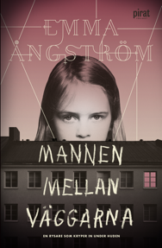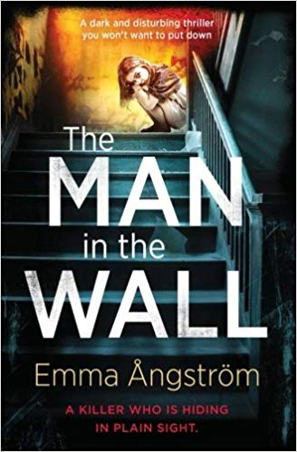**中文书名：《墙中有人》**

**英文书名：THE MAN IN THE WALL**

**作 者：Emma Angstrom**

**出 版 社：Pirat**

**代理公司：Enberg Agency/ANA/Cindy Zhang**

**页 数：272页**

**出版时间：2016年**

**代理地区：中国大陆、台湾**

**审读资料：电子稿**

**类 型：惊悚悬疑**

**版权已授：捷克、德国、俄罗斯、英国**

**内容简介：**

阿尔瓦（Alva）同母亲以及两个姐姐从别墅搬到镇上的一栋公寓楼里。她有种不好的预感。她的新房间很小，两个姐姐一如既往地忽略阿尔瓦的存在，而她也习惯了一个人。她想念她的父亲，那个她本不该提起的人，那个被关在监狱里的人。

她们搬进公寓后不久，房子里发生了一起谋杀案，这是历史上最离奇的谋杀案之一。两周后，一名离奇失踪的妇女被丈夫发现死在公寓的大厅里。每个人都困惑不已。这两周尸体藏在了哪？犯罪者如何进出公寓？

阿尔瓦的预感没有错，越来越的离奇事接踵而至。隔壁的小女孩发现她的狗死在街上，冰箱里的食物不翼而飞，一股难闻的气味在公寓里弥漫。阿尔瓦想起已故的祖母曾尝试利用神秘学扮演“玻璃中的人”。没过多久，墙壁突然传来敲门声。阿尔瓦认为这个新家或许并没有那么糟糕。《墙中有人》（*The Man in the Wall*）是一部令人毛骨悚然的惊悚小说。

**媒体评价：**

“一部浅显易懂的惊悚小说，强调的是心理恐惧，而非暴力和血腥……这个新颖的故事展现了不同寻常的险恶和恐怖。”

----Cecilia Gustavsson, Aftonbladet

“出色的惊悚作品。”

----Anne Pihlo, Borås Tidning

“作为一名建筑师，艾斯特罗姆知道大多数房子的墙壁之间足够容纳一个人。凭借这一经历，她在斯德哥尔摩的一栋公寓楼里创作了令人不寒而栗的惊悚故事。”

----Nina van den Brink, Året Runt

“这是一部令所有住在公寓大楼里的人感到害怕的书，你以为锁上门后自己就是安全的……艾玛·艾斯特罗姆讲述了女孩阿尔瓦的故事。”

----《每日新闻》（Daily News），洛塔·奥尔松（Lotta Olsson）

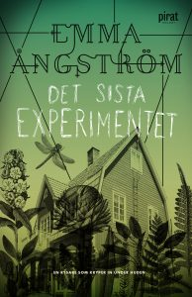**中文书名：《最后一次实验》**

**英文书名：THE FINAL EXPERIMENT**

**作 者：Emma Angstrom**

**出 版 社：Pirat**

**代理公司：Enberg Agency/ANA/Cindy Zhang**

**页 数：235页**

**出版时间：2017年9月**

**代理地区：中国大陆、台湾**

**审读资料：电子稿**

**类 型：惊悚悬疑**

**内容简介：**

令人印象深刻的惊悚小说！简而言之：一个被锁在黑暗阴冷房间中的女人唤醒了我们。她不知道自己身在何处。她不记得自己是怎么到那里的。这个房间像一口大棺材，令她有种被活埋的感觉。她感觉自己好像待在地下很深的地方。有人似乎对她有所企图，可怕的真相正一步一步显露。

1995年的夏天是几十年来最热的夏天，十四岁的但丁计划在风景如画的桑德波恩度过暑假。这个夏天他要同性情古怪的祖父、喜欢神秘学的西格妮（Signe），以及魅力非凡的儿时伙伴弗莱娅（Freja）一起度过。然而，夏日的田园生活很快便被打破，新的世界敞开了大门，弗莱娅将但丁拉进了暗黑魔法和诡异力量的漩涡中。

《最后一次实验》（*The last experiment*）是一部探讨家庭秘密、创造性梦想、死亡和痴迷的惊悚小说。这是艾玛·艾斯特罗姆（Emma Angstrom）的第三部小说，也是她的第二部心理惊悚小说。

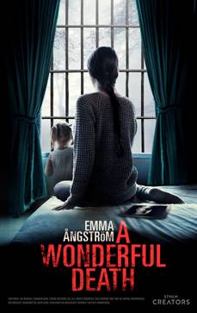

**中文书名：《完美死亡》**

**英文书名：A WONDERFUL DEATH**

**作 者：Emma Angstrom**

**出 版 社：Piratförlaget**

**代理公司：Enberg Agency/ANA/Cindy Zhang**

**页 数：227页**

**出版时间：2019年**

**代理地区：中国大陆、台湾**

**审读资料：电子稿**

**类 型：惊悚悬疑**

**内容简介：**

《完美死亡》（*A Wonderful Death*）是一部心理惊悚小说，它会引起你的思考：你窗户外面的黑暗中可能隐藏着什么的可怕的东西。它也迫使你去质疑你对那些你亲近和爱戴的人究竟有多少了解。

  朱莉娅（ Julia）和她的丈夫亨里克（Henrik），还有他们的三个孩子一起过着看似完美的生活。

亨里克是她梦寐以求的一切：英俊，有爱心，是一个出色的父亲。然而，一天早上，当朱莉娅醒来时，亨里克却不见了。她拼命地寻找他，甚至在警方的调查毫无结果后依然拒绝放弃。

在搜查的过程中，朱莉娅逐渐发现了一些她所不知道的关于亨里克的事情。她开始对她的生活产生了怀疑：她到底嫁给了谁？渐渐地，一个完全不同的亨利克的形象开始在她心里生根发芽。同时，她也意识到她和孩子们已经处于危险之中。

**媒体评价：**

“《完美死亡》是一部绝妙的令人毛骨悚然的惊悚小说，它让我完全沉浸在故事情节中，飞快地阅读下去。这部小说的气氛是被逐渐烘托起来的，那种让人皮肤发麻的感觉逐渐加强，让你越来越恐惧。在阅读的过程中，你真的不知道该往哪方面想，也不知道能相信谁，或者一切事情是如何联系到一起的。这个故事的结构非常巧妙，它最终揭开谜底的方式也十分巧妙。一句话来说，这就是一部又吓人又有趣的小说！”

---Bokbloggen Hyllan, book blog

“这本书就是那种会让你在晚上关灯睡觉时害怕得不得了的心理惊悚小说，在你通过阅读逐渐抽丝剥茧寻找真相的过程中，你会发现主人公看似完美的生活在实际上却与之截然相反。你永远不知道下一页会出现怎样的剧情。而随着秘密浮出水面，作为一个读者，你所要做的就是全情投入到阅读中。艾斯特罗姆再次为读者奉献了一部激动人心的小说，并且在最后时刻快刀斩乱麻地解决了事件。”

---Ewa Lotta Anfeldt, book blog

**谢谢您的阅读！**

**请将回馈信息发至：**

**张滢（Cindy Zhang)**

安德鲁·纳伯格联合国际有限公司北京代表处

北京市海淀区中关村大街甲59号中国人民大学文化大厦1705室，100872

电 话：010-82504506

传 真：010-82504200

Email:  [Cindy@nurnberg.com.cn](mailto:Cindy@nurnberg.com.cn)

网 址: <http://www.nurnberg.com.cn>

新浪微博：<http://weibo.com/nurnberg>

豆瓣小站：<http://site.douban.com/110577/>

微信订阅号：安德鲁书讯

